DESENVOLVIMENTO WEB

Dia 1.1
Módulo: Fundamentos → Unix e Shell

A linha de comando é simples, estável, rápida, eficiente e exige baixíssimo poder de hardware.
Observação 🔎: O uso da linha de comando não lhe impede de utilizar a interface gráfica. Com tempo e prática, você encontrará a forma de trabalho que lhe proporcione a melhor experiência. Para começar a ter mais familiaridade com o assunto, assista ao vídeo abaixo sobre Unix, Kernel e Shell. Você entenderá o que são e como se dá a estrutura dos arquivos e diretórios.
HARDWARE → FÍSICO SOFTWARE → LÓGICA
O Unix é montado em 3 níveis: Kernel¹,Shell² e os Aplicativos³.
¹O computador pode ser dividido em duas partes, o software e o hardware. O Kernel é responsável por fazer a interação entre os dois, funcionando com o cérebro do sistema operacional. Ele gerencia os recursos do sistema, e permite que os programas façam uso deles. Ele começa a funcionar assim que o computador é ligado, nesse momento ele detecta todo hardware indispensável para a máquina (como monitor, placa de vídeo, etc). O sistema operacional é carregado em seguida. O Kernel começa as principais funções dentro do sistema operacional(incluindo o gerenciamento de memórias, de processos e de arquivos).
²O Shell é a interface entre o sistema operacional → usuário (você) → núcleo do sistema. A função do Shell é ler a linha de comando, interpretar o seu significado, executar o comando e devolver o resultado para o usuário. Existem vários tipos de Shell, dentre eles os principais são: SH, BASH, CSH, TCSH e o ZSH.
³Os softwares, e a maioria dos comandos do Unix.
Outros pontos importantes no Unix são os processos e os arquivos.
Tudo que você faz no Unix é um processo. Cada vez que é executado uma tarefa ou um comando, ele é interpretado pelo Unix como sendo um processo. Cada processo possui um indicador único chamado de PID. Que carrega algumas informações como, o usuário proprietário do processo, sessão do Shell, estado atual (se está funcionando, suspenso ou aguardando), linha de comando utilizada e etc.
No Unix, tudo é um arquivo. Diretórios são arquivos, arquivos são arquivos, e dispositivos são arquivos.
O sistema de arquivos do Unix, são organizados em uma hierarquia de raiz. O nível mais alto do sistema de arquivos é o / (Diretório raiz ou Root)

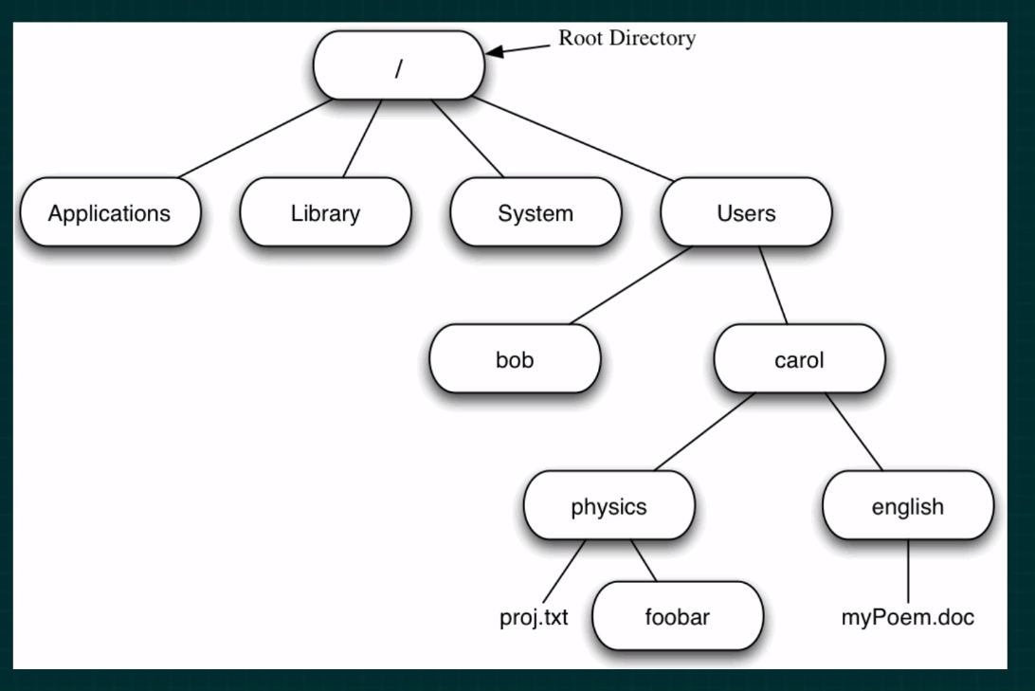

Cada arquivo possui uma série de informações como tipo, permissões, dono, grupo, tamanho, data e hora da última modificação e nome.
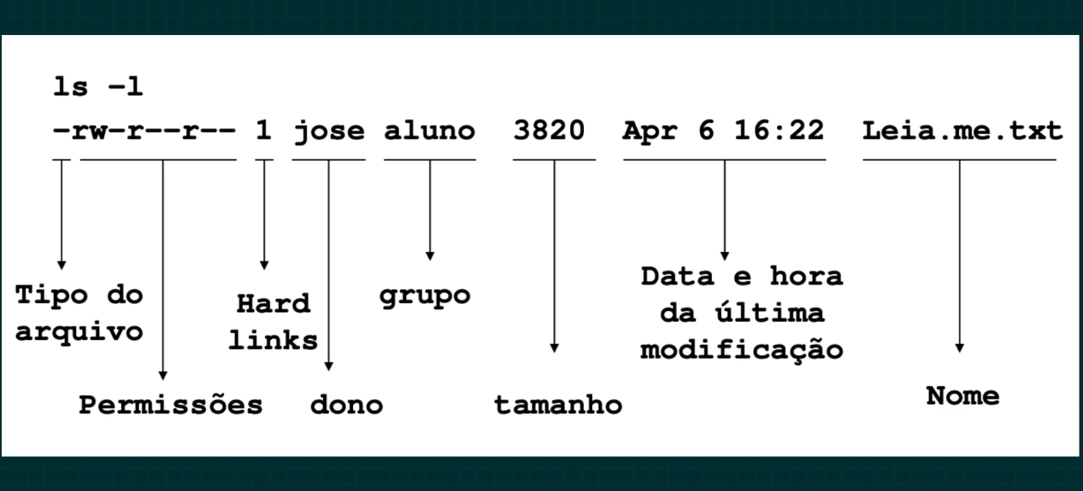

Exemplo de hierarquia de arquivos no Unix:
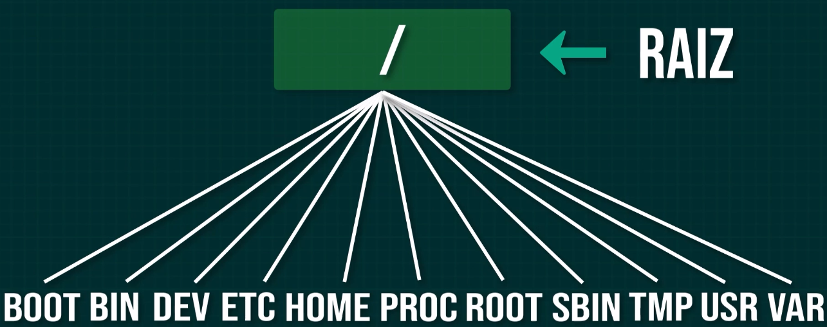
/ = Diretório Raiz
BOOT = Arquivos de configuração para inicialização
BIN = Aplicativos binários
DEV = Arquivos do dispositivo
ETC = Script de inicialização
HOME = Diretórios home para diferentes usuários
PROC = Diretório dinâmico especial que mantêm informações sobre o estado do sistema incluindo processos atualmente executados
ROOT = Diretório home do usuário root
SBIN = Binários de sistemas importantes
TMP = Arquivos temporários
USR = Aplicativos e arquivos que são na maioria das vezes disponíveis ao acesso de todos os usuários
VAR = Arquivos variáveis como LOGS e Bancos de dados.
Observação 🔎: Há uma diferença de nomenclatura dos diretórios que guardam os arquivos da pessoa usuária no macOS e no Linux. No macOS, o diretório usado é users, já no Linux, o diretório é denominado home. Em ambos os sistemas operacionais, é possível encontrar os diretórios para cada pessoa usuária. Além disso, apesar de serem sistemas diferentes, os comandos que estudaremos a seguir são iguais tanto para macOS quanto para Linux.
Para abrir o terminal no Linux utilize Ctrl+Alt+T. Para abrir o terminal no macOS utilize Command+espaço. E em ambos digite terminal.
Atenção ⚠️: Talvez nem todas as distribuições do Linux (ou personalizações) mantenham esse atalho. Nesse caso, abra o menu de aplicativos e busque por “terminal”
O echo é um comando utilizado em scripts ou no terminal para exibir mensagens na tela ou em um arquivo.

RECAPITULANDO

- O Unix é um sistema operacional que inspirou muitos outros sistemas, como macOS, Linux, Solaris etc.;
- O Unix é composto basicamente de Shell, Kernel e programas;
- A estrutura de diretórios do Unix é organizada no formato de uma árvore invertida, hierarquicamente, iniciando pelo root (raiz);
- Tudo no Unix é um arquivo ou um processo;
- O terminal é seu principal aliado para ter produtividade em um ambiente Unix.

Um bom exercício para praticar os comandos aprendidos até agora é descrever, mentalmente, o que cada comando faz. Não se preocupe, pois a seguir há uma breve explicação sobre eles. Consulte-a sempre que sentir necessidade.

Comando | Significado
touch arquivo.extensao | Cria um arquivo com o nome e a extensão desejados.
ls | Lista arquivos e diretórios.
ls -a | Lista arquivos e diretórios, incluindo os ocultos.
mkdir nome-diretorio | Cria um diretório com um nome especificado.
cd diretorio | Muda para o diretório nomeado. Aqui você pode navegar por múltiplos diretórios com o uso da /, como em cd Documentos/exercicios.
cd | Muda para o diretório inicial.
cd ~ | Muda para o diretório inicial.
cd .. | Muda para o diretório-pai do diretório atual.
pwd | Mostra o caminho do diretório atual.
cp arquivo1 arquivo2 | Copia arquivo1 para o mesmo diretório, chamando-o de arquivo2.
mv arquivo1 arquivo2 | Renomeia arquivo1 para arquivo2.
mv arquivo 1 /diretorio | Move arquivo1 para o diretório especificado.
rm arquivo | Remove um arquivo.
rmdir diretorio | Remove um diretório.
cat arquivo | Sem nenhuma opção, o conteúdo do arquivo é exibido no terminal.
cat > arquivo.txt | O operador de redirecionamento cria novos arquivos de texto. Para quebrar linha, pressione enter; para finalizar a edição, utilize CTRL + D. Você pode editar arquivos, mas irá sobrescrever o conteúdo.
less arquivo | Exibe o conteúdo do arquivo no terminal, uma página por vez. Para sair do terminal, aperte a tecla Q.
head arquivo | Exibe, por padrão, as 10 primeiras linhas do arquivo informado.
head -5 arquivo | Exibe as 5 primeiras linhas do arquivo informado. Você pode utilizar qualquer valor numérico para exibir a quantidade de linhas que desejar.
tail arquivo | Exibe, por padrão, as 10 últimas linhas do arquivo informado.
tail -5 arquivo | Exibe as 5 últimas linhas do arquivo informado. Você pode utilizar qualquer valor numérico para exibir a quantidade de linhas que desejar.
grep 'palavra-chave' arquivo | Procura por palavras-chave no arquivo informado. O retorno é exibido no terminal.
wc arquivo | Conta o número de linhas, palavras, caracteres ou bytes no arquivo, dependendo da tag usada (-l, -w, -m e -c, respectivamente), e exibe o resultado no terminal.
* | Corresponde a qualquer número de caracteres.
? | Corresponde a um caractere qualquer.
man comando | Exibe a página do manual on-line do comando informado.
whatis comando | Exibe uma breve descrição do comando informado.
apropos 'palavra-chave' | Exibe comandos correspondentes à palavra-chave informada.
comando > arquivo | Redireciona a saída padrão do comando para o arquivo e sobrescreve o conteúdo existente, se o arquivo já existir.
comando >> arquivo | Adiciona a saída padrão do comando ao final do arquivo.
comando < arquivo | Direciona o comando para um arquivo, sem alterar esse arquivo.
comando1 | comando2 | Envia a saída do comando1 como entrada para o comando2.
cat arquivo1 arquivo2 > arquivo3 | Une os conteúdos dos arquivos 1 e 2 no arquivo3.
sort | Ordena dados.
who | Lista as pessoas usuárias logadas atualmente.

